GIAO LƯU GẶP MẶT HỌC SINH GIỎI
DỰ THI CẤP QUẬN NĂM HỌC 2021 - 2022

Người viết: Trần Thị Thu Hồng
Vào 19h30 thứ Hai ngày 10/1/2022, Ban giám trường THCS Ái Mộ đã tổ chức giao lưu gặp mặt trực tuyến Đội tuyển học sinh tham gia dự thi học sinh giỏi cấp Quận vòng 2 năm học 2021 - 2022.
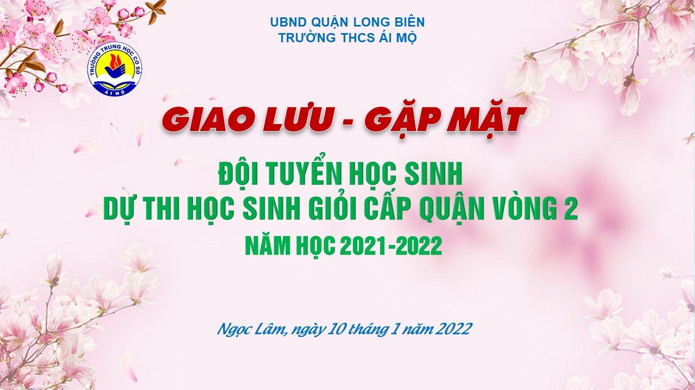
Buổi lễ có sự tham dự đầy đủ của các thầy cô giáo trong Ban giám hiệu nhà trường, các thầy cô giáo chủ nhiệm các lớp 9A, 9B, 9C, 9D, 9E, các thầy cô giáo là giáo viên dạy bồi dưỡng câu lạc bộ em yêu thích khối lớp 9 của Quận, nhà trường; đặc biệt là sự có mặt đông đủ của 51 gương mặt các em học sinh tiêu biểu tham dự kì thi Học sinh giỏi cấp Quận thuộc các bộ môn: Toán học, Ngữ văn, Tiếng Anh, Lịch sử, Địa lí, Sinh học, Hóa học, Vật lí, Tin học và GDCD.
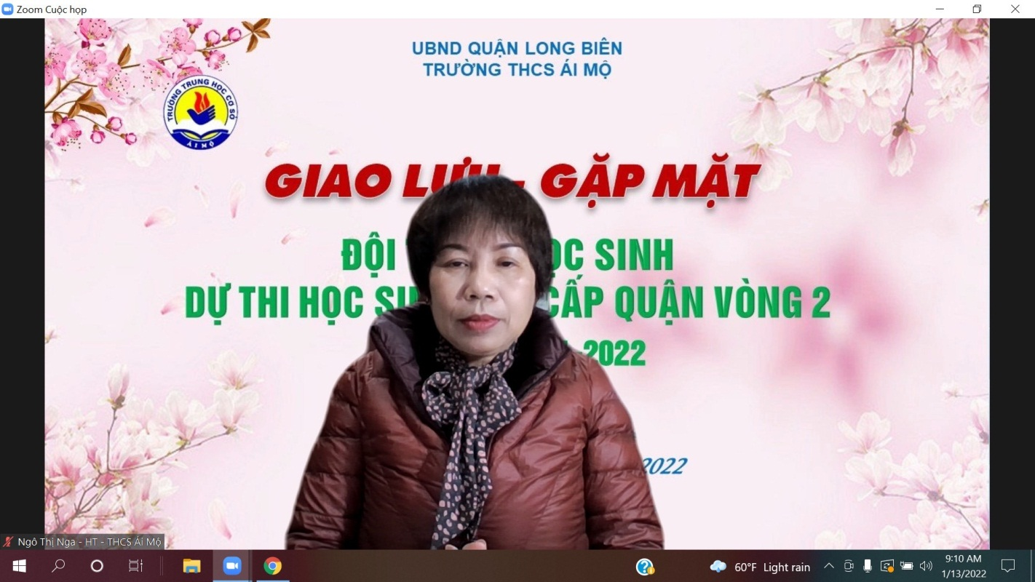
Trường THCS Ái Mộ là một trong những ngôi trường có thành tích tốt trong công tác bồi dưỡng Học sinh giỏi của quận Long Biên. Đây là hoạt động luôn được nhà trường quan tâm, chú trọng. Trong buổi gặp mặt đội tuyển tham gia thi Học sinh giỏi Quận của trường, cô giáo Ngô Thị Nga – Bí thư Chi bộ, Hiệu trưởng đã có lời tâm sự, động viên tinh thần các em học sinh trước kì thi sắp tới. Cô giáo nhấn mạnh những khó khăn trong năm học này khi dịch Covid-19 diễn biến phức tạp, các em phải học online ở nhà. Chính vì vậy, cô giáo càng đánh giá cao những nỗ lực, cố gắng của các em trong suốt quá trình học tập và trong thời gian ôn luyện đội tuyển. Cô giáo nhấn mạnh: “Các em học sinh có mặt trong buổi gặp mặt hôm nay đều là những bông hoa học tốt tiêu biểu của trường THCS Ái Mộ. Cô mong các em hãy tiếp tục phát huy truyền thống của nhà trường”. Bằng những lời tâm huyết và chia sẻ kinh nghiệm, cô giáo Ngô Thị Nga đã trao cho các em học sinh niềm tin và sự kỳ vọng vào một thế hệ học sinh Ái Mộ đầy khát vọng, tràn đầy tự tin và vươn lên vượt qua thử thách để mang về thành tích cao nhất cho bản thân, gia đình và nhà trường: “Hôm nay chúng em tự hào về nhà trường. Ngày mai nhà trường sẽ tự hào về chúng em”
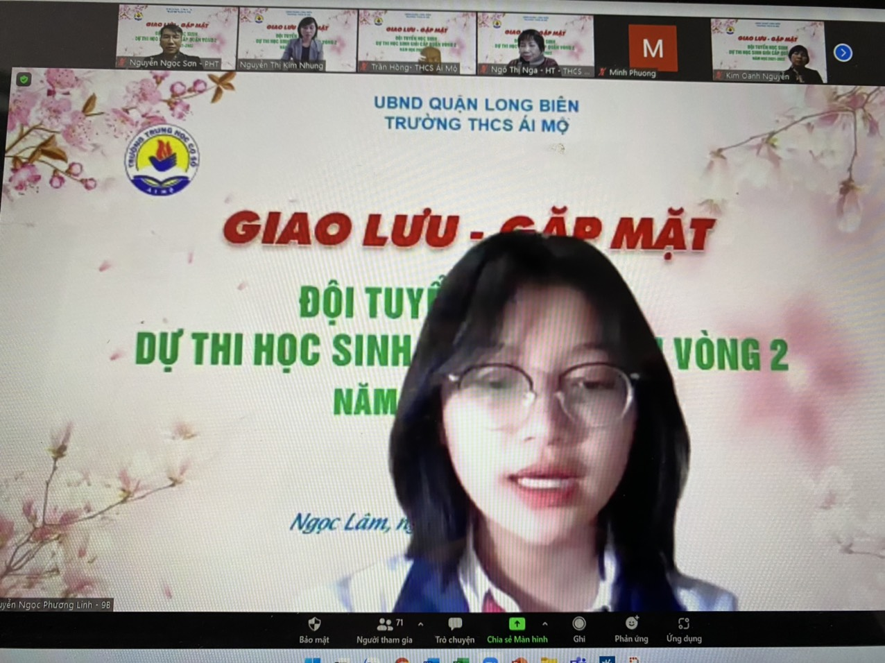

Đáp lại sự quan tâm, động viên của thầy cô, em Nguyễn Ngọc Phương Linh - học sinh lớp 9B, đại diện cho các bạn học sinh phát biểu cảm xúc, lòng biết ơn sâu sắc tới các thầy cô giáo, niềm tự hào khi được học dưới mái trường THCS Ái Mộ và sự quyết tâm sẽ cố gắng hết mình trong kì thi HSG sắp tới.
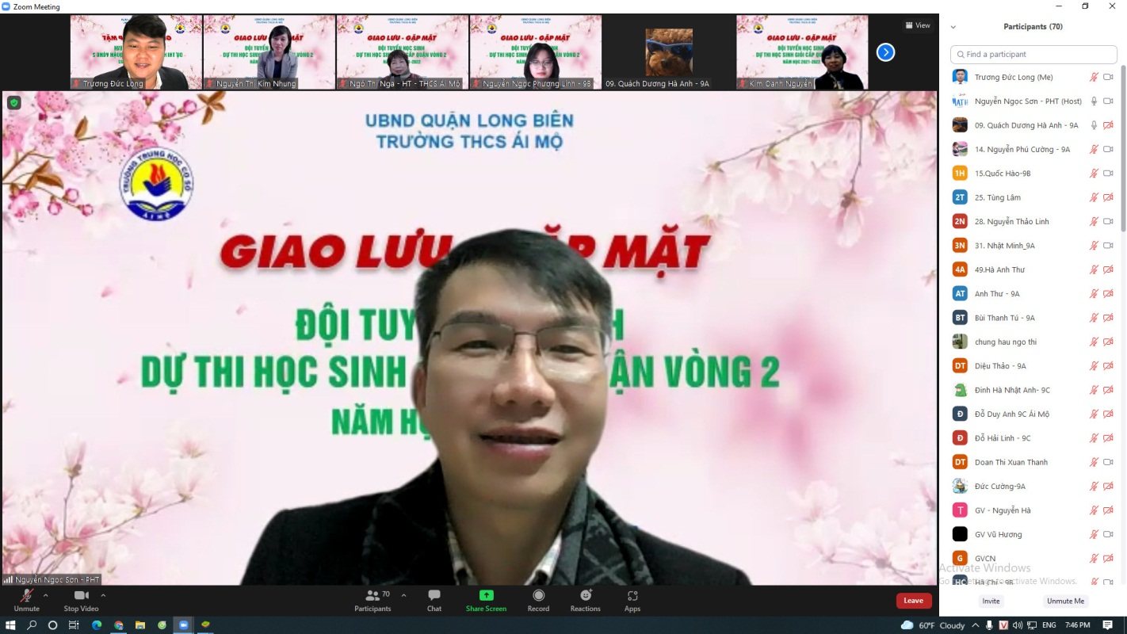
Tiếp theo chương trình, thầy giáo Nguyễn Ngọc Sơn - Phó hiệu trưởng đã phát biểu dặn dò các em học sinh, tiếp thêm cho các em tinh thần học tập để tự tin bước vào kì thi. Thầy giáo đã chia sẻ với các em học sinh những kinh nghiệm khi đi thi học sinh giỏi, nhắc nhở các em phải hết sức bình tĩnh, thận trọng trong quá trình làm bài, phân bổ thời gian sao cho hợp lí. Thầy giáo ân cần dặn dò các em học sinh cần chuẩn bị thật kĩ lưỡng đồ dùng học tập, tâm lý, sức khỏe tốt nhất. Đồng thời, thầy giáo cũng thể hiện niềm tin tưởng các em sẽ gặt hái được thành công, mang về bảng vàng thành tích cho nhà trường, trở thành niềm tự hào của gia đình và thầy cô.
Sau buổi giao lưu gặp mặt, các thầy cô giáo chủ nhiệm thay mặt Ban giám hiệu nhà trường đã gửi tặng đến các em học sinh những phong bao lì xì đỏ may mắn của nhà trường để động viên khích lệ, cổ vũ tinh thần cho các em. Chúc các em học sinh sẽ vững vàng ý chí, đầy quyết tâm và bản lĩnh để gặt hái nhiều thành công.

